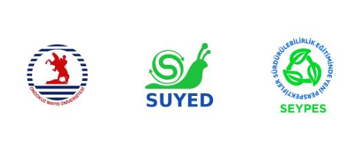
“SÜRDÜRÜLEBİLİRLİK”
Ulusal Çevrimiçi Karma Afiş Sergisi
16 Haziran – 16 Temmuz 2026
Bu sergi, “Sürdürülebilirlik Eğitiminde Yeni Perspektifler
Sempozyumu” kapsamında düzenlenmektedir.
Sergi Başvuru Formu
JPEG

Bu form, lisans öğrencileri, lisansüstü öğrenciler, mezunlar ve akademisyenler için geçerlidir.
AD, SOYAD
(BÜYÜK HARFLE YAZINIZ )

Akademik Unvan / Eğitim Durumu

Çalıştığı Kurum / Öğrenim Gördüğü
Üniversite
Kısa Özgeçmiş (En Fazla 200 Kelime)
Adres

E–posta

Telefon

Eserin Adı

Eserin Boyutu

Materyal

Teknik

Yapım Yılı
Son Başvuru Tarihi: 10 Mayıs 2026 Form Gönderimi : seypes@omu.edu.tr

